台南市北區文元國小一百零二學年度
一 年 1 班班級閱讀計劃
設計者：陳淑惠
ㄧ、依據：
- 教育部「閱讀起步走」提升國民中小學學童閱讀能力計畫。
- 台南市國民中小學「府城閱讀達人」推動閱讀實施計畫。
- 台南市文元國小「書香校園」閱讀寫作實施計畫。
二、課程目標：(依據文元國小各階段閱讀能力學習目標)
- 培養學生良好的閱讀習慣，能喜愛閱讀課外讀物，主動擴展閱讀視野。
- 營造豐富閱讀環境，讓書籍納於兒童隨時隨地伸手可及的範圍。
- 能記錄安排自己的讀書計畫。
- 希望家長參與親子共讀活動，增進親子互動關係。

三、實施時間：102年9月至103年6月
四、班級實施方式：
編號 | 主題 | 實施方式 | 實施時間 | 評量方式
1 | 唸童詩 | 一人一篇童詩 | 一週一次 | 親子共讀
2 | 閱讀存摺簿 | 配合學校閱讀活動，將所看的書紀錄下來。 | 整學年 | 閱讀紀錄  每星期至少2本
3 | 心情直述 | 家庭聯絡簿「每週心情直述」專欄寫作，校園、家庭生活紀錄或一週學習紀錄。 | 一週一次 | 聯絡簿紀錄
4 | 晨間閱讀10鐘 | 閱讀書籍 | 每天 | 閱讀紀錄
5 | 晨光時間-故事媽媽 | 班級愛心媽媽，選擇符合學生興趣與程度之書籍、報章雜誌進行導1讀。 | 看愛心媽媽安排 | 安靜、認真聽講
6 | 圖書館班書閱讀 | 利用學校圖書室的班書，於閱讀課時在教室進行全班共讀。 | 雙週閱讀課 | 觀察  記錄
7 | 圖書館閱讀 | 到圖書館閱讀圖書。 | 單週閱讀課 | 觀察

五、班級閱讀環境佈置：
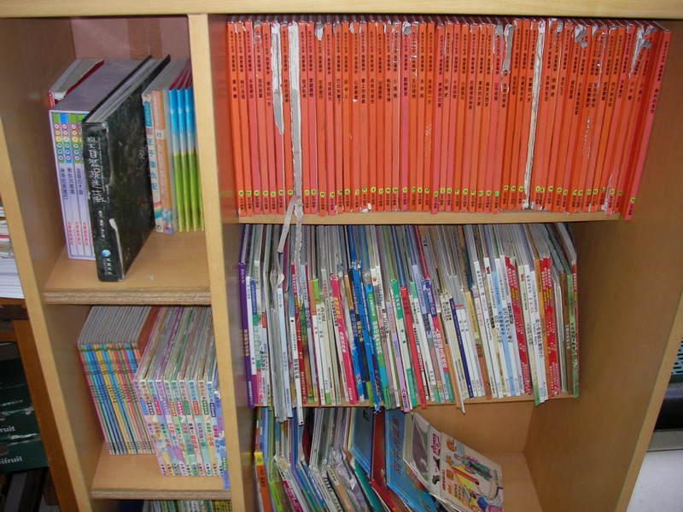 | 環境佈置-  書櫃
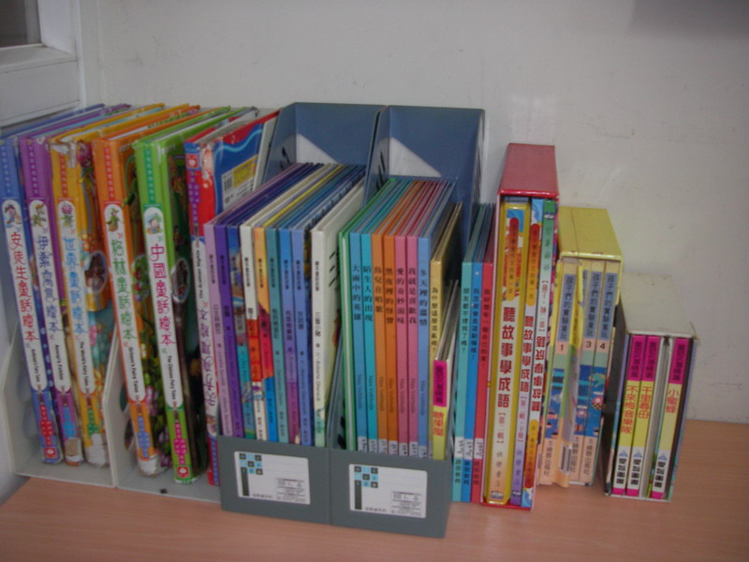 | 環境佈置-  學習角

六、預期成效（班級獎勵方式）：
班上閱讀存摺簿：將閱讀過的書本紀錄在「閱讀存摺簿」內，並請家人協助當關主（家長簽名）。滿100本會至圖書館蓋章核可，頒發獎狀、借閱等級升等 ，及免費閱讀存摺簿ㄧ本。
文元愛閱獎：配合學校文元愛閱獎每學期統計一次，看最多的前五位，頒發獎狀。
文元閱讀MVP獎：配合學校圖書室閱讀推廣活動，以學生借閱圖書紀錄為
評分依據，每學期末選出各學年借閱紀錄前十名頒獎杯一座。

